COMPITO B DI GENETICA PER SCIENZE BIOLOGICHE (9CFU) E SEMESTRE FILTRO (6CFU)
(Vernì) 13/07/2026

COGNOME….
MATRICOLA….
SPECIFICARE SE APPARTENENTE A SEMESTRE FILTRO……….
APPELLO A CUI SI INTENDE SOSTENERE L’ESAME ORALE……..
(luglio o settembre)

1) BIO Nel seguente pedigree viene indicata la trasmissione di un gene autosomico recessivo responsabile di una malattia. (a) Calcolare la probabilità che dall’unione di IV6 con IV14 nasca un figlio portatore. (b) Calcolare la probabilità che gli individui III 1 e IV 8 abbiano cinque figli di cui tre sani e due malati.
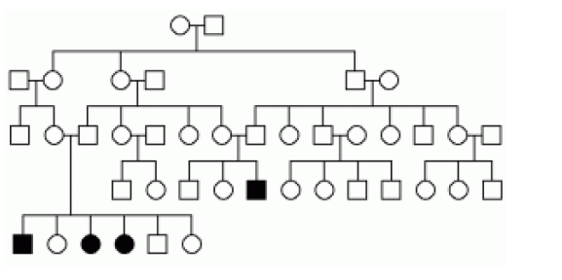
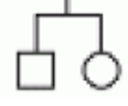
I
II
III
IV

2) BIO+MED In Drosophila melanogaster sono presenti tre geni associati x, y e z, ognuno dei quali ha un allele mutante recessivo rispetto all'allele selvatico. Da un incrocio tra maschi selvatici e femmine eterozigoti per questi tre loci si sono ottenuti questi risultati:

Femmine: +++ 1004
Maschi:
+++ 4
+yz 38
x++ 31
++z 440
xy+ 444
xyz 3

Costruire una mappa di associazione dei tre geni.

3) BIO+MED La cellula disegnata qui sotto si divide per mitosi e si verifica un crossing over tra il centromero e il locus E. Disegnate i prodotti che si originano da questo evento (segnando i centromeri). Se la stessa cellula si dividesse per meiosi e ci fosse un evento di non disgiunzione in seconda divisione, quali tipi di gameti si produrrebbero? (Considerate il crossing over anche in questo caso).

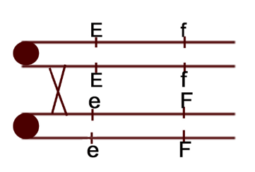

4) BIO + MED In un esperimento di coniugazione tra un ceppo Hfr donatore a⁺b⁺c⁺ ed uno ricevente F⁻ a⁻b⁻c⁻ si selezionano i ricombinanti a⁺ (a è il marcatore che entra nel ricevente per ultimo) e si saggiano per la presenza di b⁺ e c⁺. Si ottengono i seguenti risultati
a⁺b⁺c⁺ 415 ; a⁺b⁺c⁻ 0; a⁺b⁻c⁺ 14; a⁺b⁻c⁻ 59
Stabilire l’ordine dei tre geni e calcolare le distanze di mappa in unità di ricombinazione

5) MED Un ceppo di Neurospora incapace di sintetizzare leucina (l) viene incrociato con un ceppo incapace di sintetizzare prolina (p). Si ottengono le seguenti classi di spore:

Coppie di spore | Composizione dell’asco
 | A | B | C | D | E | F
1-2 | l + | l + | l + | l + | l p | l p
3-4 | l + | l p | + p | + + | l p | + +
5-6 | + p | + + | l + | l p | + + | l +
7-8 | + p | + p | + p | + p | + + | + p
totali | 283 | 83 | 5 | 60 | 1 | 3

- Determinare la distanza di mappa tra ogni gene ed il centromero e tra i due geni e costruire una mappa di associazione coerente con i risultati ottenuti. (b) Spiegare con uno schema l’origine della tetrade E

